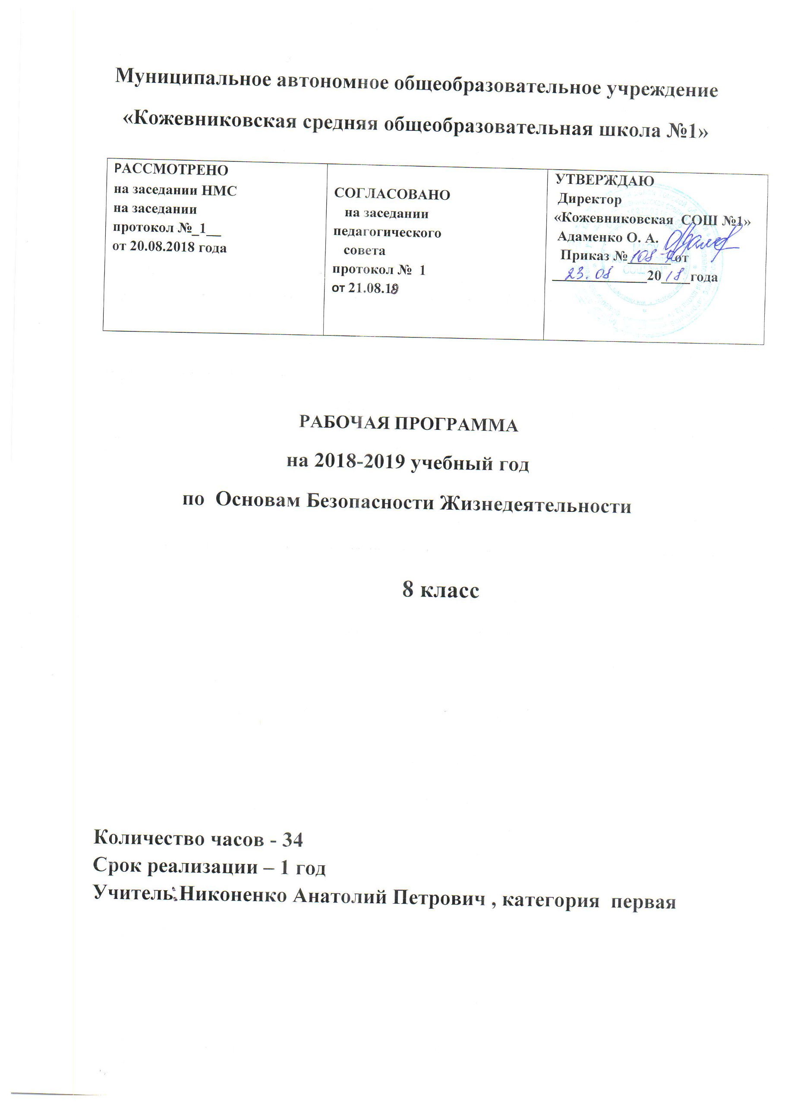
Пояснительная записка

Рабочая программа по Основам Безопасности Жизнедеятельности для 8-го класса составлена в соответствии с правовыми и нормативными документами:
- Федеральный Закон «Об образовании в Российской Федерации» (от 29.12. 2012 г. № 273-ФЗ);
- Федеральный Закон от 01.12.2007 г. № 309 (ред. от 23.07.2013 г.) «О внесении изменений в отдельные законодательные акты Российской Федерации в части изменения и структуры Государственного образовательного стандарта»;
- Приказ Минобразования России от 05.03.2004 г. № 1089 «Об утверждении федерального компонента государственных образовательных стандартов начального общего, основного общего и среднего (полного) общего образования»;
- Приказ Минобрнауки России от 31.03.2014 г. № 253 «Об утверждении федерального перечня учебников, рекомендуемых к использованию при реализации имеющих государственную аккредитацию образовательных программ начального общего, основного общего, среднего общего образования на 2014-2015 учебный год»;
- Приказ Минобразования России от 09.03.2004 г. № 1312 «Об утверждении федерального базисного учебного плана и примерных учебных планов для образовательных учреждений Российской Федерации, реализующих программы общего образования»;
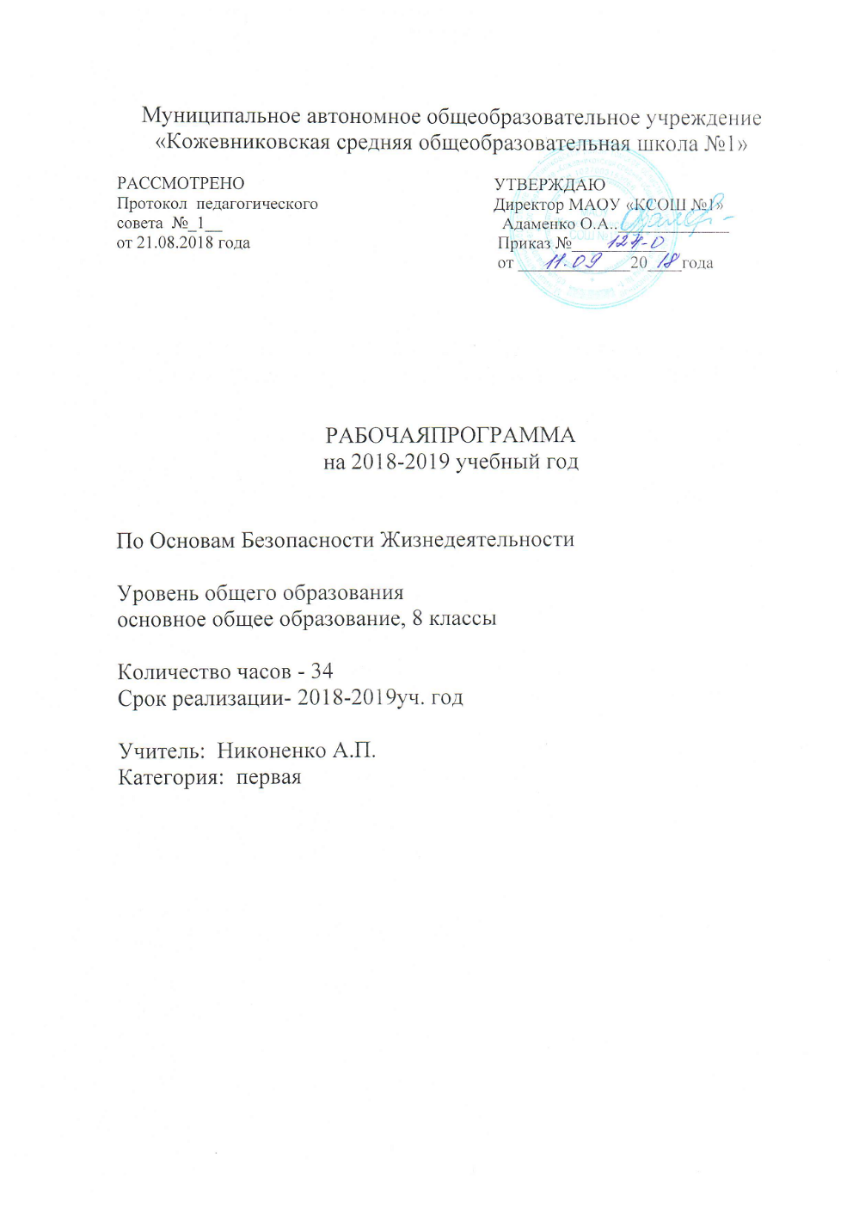
- Приказ Министерства образования и науки Российской Федерации от 31 декабря 2015 г. № 1577 «О внесении изменений в федеральный государственный образовательный стандарт основного общего образования, утвержденный приказом Министерства образования и науки Российской Федерации от 17 декабря 2010 г. № 1897»;
- Приказ Министерства образования и науки Российской Федерации от 31 декабря 2015 г. № 1578 «О внесении изменений в федеральный государственный образовательный стандарт среднего общего образования, утвержденный приказом Министерства образования и науки Российской Федерации от 17 мая 2012 г. № 413»;
- Примерная программа по предмету Основы Безопасности Жизнедеятельности.

УМК (автор)- учебник М. П. Фролова, М.В.Юрьевой, В. П. Шолох под редакцией Ю.Л.Воробъева.
Перечень задействованных учебников:
Учебник «Основы безопасности жизнедеятельности» для класса общеобразовательных учреждений (авторы - М. П. Фролов, В.П.Шолох, М.В.Юрьева, Б.И.Мишин под ред. Ю. Л. Воробьёва.- Москва :АСТ : Астрель, 2013.

Федеральный базисный план отводит 34 часа для образовательного изучения Основ безопасности жизнедеятельности в 8 классе из расчёта 1 час в неделю.
В соответствии с этим реализуется программа в объеме 34 часа.

Цели: Курс «Основы безопасности жизнедеятельности» в основной общеобразовательной школе направлен на достижение следующих целей:
- освоение знаний о здоровом образе жизни; об опасных и чрезвычайных ситуациях и основах безопасного поведения при их возникновении;
• развитие качеств личности, необходимых для ведения здорового образа жизни, обеспечения безопасного поведения в опасных и чрезвычайных ситуациях;
• воспитание чувства ответственности за личную безопасность, ценностного отношения к своему здоровью и жизни;
• овладение умениями предвидеть потенциальные опасности и правильно действовать в случае их наступления, использовать средства индивидуальной и коллективной защиты, оказывать первую медицинскую помощь.
Задачи:
формирование у обучающихся безопасного поведения в повседневной жизни, в транспортной среде и в чрезвычайных ситуациях социального характера;
-формирование индивидуальной системы здорового образа жизни;
-воспитание чувства ответственности за личную безопасность
Планируемые результаты освоения учебного курса или предмета и система их оценки:
Ожидаемый результат обучения в общем виде может быть сформулирован как способность выпускников правильно действовать в опасных и чрезвычайных ситуациях социального, природного и техногенного характера.

По завершении школьного образования у учащихся должны быть сформированы : - основы культуры личной и коллективной безопасности
- нравственно-этического мировоззрения, предусматривающего заботу о личной безопасности
- безопасности окружающих людей
- создание благоприятных для жизни и деятельности условий среды обитания.
К этому периоду ученик должен научиться:
- рассматривать в качестве приоритета вопросы обеспечения безопасности жизнедеятельности. Формирование современной культуры безопасности жизнедеятельности на основе понимания необходимости защиты личности, общества и государства посредством осознания значимости безопасного поведения в условиях чрезвычайных ситуаций природного, техногенного и социального характера;
- формирование убеждения в необходимости безопасного и здорового образа жизни;
- понимание личной и общественной значимости современной культуры безопасности жизнедеятельности;
- понимание роли государства и действующего законодательства в обеспечении национальной безопасности и защиты населения от опасных и чрезвычайных ситуаций природного, техногенного и социального характера, в том числе от экстремизма и терроризма;
- понимание необходимости подготовки граждан к военной службе;
- формирование установки на здоровый образ жизни, исключающий употребление алкоголя, наркотиков, курение и нанесение иного вреда здоровью;
- формирование анти экстремистской и антитеррористической личностной позиции;
- понимание необходимости сохранения природы и окружающей среды для полноценной жизни человека;
- знание основных опасных и чрезвычайных ситуаций природного, техногенного и социального характера, включая экстремизм и терроризм и их последствия для личности, общества и государства;
- знание и умение применять правила безопасного поведения в условиях опасных и чрезвычайных ситуаций;

Система оценки достижения планируемых результатов освоения основной образовательной программы основного общего и среднего общего образования предполагает комплексный подход к оценке результатов образования, позволяющий вести оценку достижения обучающимися всех трёх групп результатов образования: личностных, метапредметных и предметных.
Система оценки предусматривает уровневый подход к содержанию оценки и инструментарию для оценки достижения планируемых результатов, а также к представлению и интерпретации результатов измерений.
Одним из проявлений уровневого подхода является оценка индивидуальных образовательных достижений на основе «метода сложения», при котором фиксируется достижение уровня, необходимого для успешного продолжения образования и реально достигаемого большинством обучающихся, и его превышение, что позволяет выстраивать индивидуальные траектории движения с учётом зоны ближайшего развития, формировать положительную учебную и социальную мотивацию.

Оценка предметных результатов
Оценка предметных результатов представляет собой оценку достижения обучающимся планируемых результатов по учебному предмету:
- способность к решению учебно-познавательных и учебно-практических задач, основанных на изучаемом учебном материале, с использованием способов действий, релевантных содержанию учебных предметов.
- предполагает выделение базового уровня достижений как точки отсчёта при построении всей системы оценки и организации индивидуальной работы с обучающимися.
Базовый уровень достижений — уровень, который демонстрирует освоение учебных действий с опорной системой знаний в рамках диапазона (круга) выделенных задач. Овладение базовым уровнем является достаточным для продолжения обучения на следующей ступени образования, но не по профильному направлению. Достижению базового уровня соответствует отметка «удовлетворительно» (или отметка «3», отметка «зачтено»).
Превышение базового уровня свидетельствует об усвоении опорной системы знаний на уровне осознанного произвольного овладения учебными действиями, а также о кругозоре, широте (или избирательности) интересов. Целесообразно выделить следующие два уровня, превышающие базовый:
повышенный уровень достижения планируемых результатов, оценка «хорошо» (отметка «4»);
высокий уровень достижения планируемых результатов, оценка «отлично» (отметка «5»).
Повышенный и высокий уровни достижения отличаются по полноте освоения планируемых результатов, уровню овладения учебными действиями и сформированностью интересов к данной предметной области.
Для описания подготовки обучающихся, уровень достижений которых ниже базового, целесообразно выделить также два уровня:
пониженный уровень достижений, оценка «неудовлетворительно» (отметка «2»);
низкий уровень достижений, оценка «плохо» (отметка «1»).
Недостижение базового уровня (пониженный и низкий уровни достижений) фиксируется в зависимости от объёма и уровня освоенного и неосвоенного содержания предмета.

Критерии и нормы оценки знаний, умений и навыков обучающихся по учебному предмету.
4. Система оценивания тестовых заданий:
Отметка «2» – от 0 до 50 %
Отметка «3» – от 51 % до 70 %
Отметка «4» – от 71 % до 85 %
Отметка «5» – от 86 % до 100 %
5. и т.п.
Особенности оценивания планируемых результатов
Основным объектом системы оценки результатов выступают требования Стандарта, которые конкретизируются в планируемых результатах освоения обучающимися рабочей программы курса ОБЖ в 8 классе.
Превышение базового уровня свидетельствует об усвоении опорной системы знаний по курсу ОБЖ в 8-ом классе на уровне осознанного произвольного овладения учебными действиями, а также о кругозоре, широте (или избирательности) интересов. Повышенный и высокий уровни достижения отличаются по полноте освоения планируемых результатов, уровню овладения учебными действиями и сформированностью интересов к освоению курса основ безопасности жизнедеятельности.
Не достижение базового уровня (пониженный и низкий уровни достижений) фиксируется в зависимости от объема и уровня освоенного и неосвоенного содержания предмета ОБЖ согласно рабочей программе. Пониженный уровень достижений свидетельствует об отсутствии систематической базовой подготовки по курсу ОБЖ, о том, что учеником не освоено даже и половины планируемых результатов, которые осваивает большинство обучающихся; о том, что имеются значительные пробелы в знаниях по основам безопасности жизнедеятельности, дальнейшее обучение затруднено. При этом обучающийся может выполнять отдельные задания повышенного уровня. Данная группа обучающихся требует специальной диагностики затруднений в обучении, пробелов в системе знаний по курсу ОБЖ и оказании целенаправленной помощи в достижении базового уровня.
Низкий уровень освоения планируемых результатов свидетельствует о наличии только отдельных отрывочных фрагментарных знаний по основам безопасности жизнедеятельности, дальнейшее обучение практически невозможно. Учащиеся, которые демонстрируют низкий уровень достижений, требуют специальной помощи не только по предмету ОБЖ, но и по формированию мотивации к обучению, развитию интереса к изучаемой предметной области, пониманию значимости предмета для жизни и здоровья человека. Только наличие положительной мотивации может стать основой ликвидации пробелов в обучении для данной группы обучающихся.

Оценка метапредметных результатов
- способность и готовность к освоению систематических знаний, их самостоятельному пополнению, переносу и интеграции;
- способность к сотрудничеству и коммуникации;
- способность к решению личностно и социально значимых проблем и воплощению найденных решений в практику;
- способность и готовность к использованию ИКТ в целях обучения и развития;
- способность к самоорганизации, саморегуляции и рефлексии.
Защита итогового проекта.

Содержание учебного предмета
№  урока | Разделы, темы | Количество часов  34
ОПАСНЫЕ И ЧРЕЗВЫЧАЙНЫЕ СИТУАЦИИ ТЕХНОГЕННОГО ХАРАКТЕРА.
БЕЗОПАСНОСТЬ И ЗАЩИТА ЧЕЛОВЕКА
 | Глава 1. ОСНОВНЫЕ ВИДЫ И ПРИЧИНЫ ОПАСНЫХ СИТУАЦИЙ ТЕХНОГЕННОГО ХАРАКТЕРА | 3
1 | - Аварии, катастрофы, чрезвычайные ситуации  техногенного характера | 1
2 | 1.2. Источники чрезвычайных ситуаций  техногенного характера и их последствия | 1
3 | 1.3 Основные причины и стадии развития  техногенных происшествий | 1
Глава 2. ПОЖАРЫ И ВЗРЫВЫ |  | 5
4 | 2.1. Пожары | 1
5 | 2.2. Взрывы | 1
6 | 2.3. Условия и причины возникновения пожаров и  взрывов | 1
7 | 2.4. Последствия пожаров и взрывов | 1
8 | 2.5 Правила безопасного поведения при пожарах и  угрозе взрывов | 1
Глава 3. АВАРИИ С ВЫБРОСОМ ОПАСНЫХ  ХИМИЧЕСКИХ ВЕЩЕСТВ |  | 5
9 | 3.1. Опасные химические вещества и объекты | 1
1 0 | 3.2. Характеристика АХОВ и их поражающих факторов | 1
11 | 3.3. Причины и последствия аварий на химически опасных объектах | 1
12 | 3.4. Правила поведения и защитные меры при авариях на ХОО. | 1
13 | 3.5. Первая помощь пострадавшим от АХОВ | 1
Глава4. АВАРИИ С ВЫБРОСОМ  РАДИОАКТИВНЫХ ВЕЩЕСТВ |  | 4
14 | 4.1. Радиоактивность и радиационно-опасные объекты | 1
15 | 4.2. Ионизирующее излучение: природа, единицы измерения, биологические эффекты | 1
16 | 4.3 Характеристика очагов поражения при радиационных авариях и принципы защиты. | 1
17 | 4.4. Правила поведения и действия населения при радиационных авариях и радиоактивном загрязнении местности. | 1
Глава 5. ГИДРОДИНАМИЧЕСКИЕ АВАРИИ |  | 4
18 | 5.1. Гидродинамические аварии и гидротехнические сооружения | 1
19 | 5.2. Причины и виды гидродинамических аварий | 1
20 | 5.3. Последствия гидродинамических аварий | 1
2 1 | 5.4. Меры по защите населения от последствий гидродинамических аварий. Правила поведения при угрозе и во время гидродинамических аварий. | 1
Глава 6. НАРУШЕНИЕ ЭКОЛОГИЧЕСКОГО РАВНОВЕСИЯ |  | 6
22 | 6.1. Экология и экологическая безопасность | 1
23 | 6.2. Биосфера и человек | 1
24 | 6.3. Загрязнение атмосферы | 1
25 | 6.4. Загрязнение почв | 1
26 | 6.5. Загрязнение природных вод | 1
27 | 6.6. Предельно допустимые концентрации загрязняющих веществ. Характеристика экологической обстановки в России | 1
РАЗДЕЛ 11
ОПАСНЫЕ СИТУАЦИИ, ВОЗНИКАЮЩИЕ В ПОВСЕДНЕВНОЙ ЖИЗНИ, И ПРИЛА БЕЗОПАСНОГО ПОВЕДЕНИЯ
Глава 7 БЕЗОПАСНОЕ ПОВЕДЕНИЕ НА УЛИЦАХ И  ДОРОГАХ |  | 7
28 | 7.1. Правила для велосипедистов | 1
29 | 7.2. Мотовелосипед и мопед. Мотоцикл. Правила пользования и движения | 1
30 | 7.3. Водитель – главный участник движения | 1
31 | 7.4. Проезд перекрёстка | 1
32 | 7.5. Экстремальные ситуации аварийного характера  Уметь правильно действовать в случае опасности.  Принимать решения, объяснять свои действия, анализировать | 1
33 | Контроль знаний. Тестирование | 1
34 | Итоговый урок | 1

Календарно-тематическое планирование
№ уроков | Тема | Кол-во часов | Формы занятий (лекция, дискуссия, беседа, практ.или теор.занятие, нестандартный урок) | Дата
 |  |  |  | План | Факт
Введение. Раздел I. Опасные и чрезвычайные ситуации техногенного характера. Безопасность и защита человека
Глава 1 основные виды и причины опасных ситуаций техногенного характера
1 | Аварии, катастрофы, чрезвычайные ситуации техногенного характера | 1 | Урок- лекция | 1-ая учебная неделя
2 | Источники чрезвычайных ситуаций техногенного характера и их источники | 1 | Комбинированный урок | 2-ая учебная неделя
3 | Основные причины и стадии развития техногенных происшествий.  Обобщающий урок. | 1 | Комбинированный урок | 3-я учебная неделя
Глава 2 Пожары и взрывы
4 | Пожары | 1 | Урок- лекция | 4-ая учебная неделя
5 | Взрывы | 1 | Комбинированный урок | 5-ая учебная неделя
6 | Условия и причины возникновения пожаров и взрывов | 1 | Комбинированный урок | 6-ая учебная неделя
7 | Последствия пожаров и взрывов | 1 | Комбинированный урок | 7-ая учебная неделя
8 | Правила безопасного поведения при пожарах и угрозе взрывов  Тестовая работа. | 1 | Обобщающий урок | 8-ая учебная неделя
Глава 3 Аварии с выбросом опасных химических веществ
9 | Опасные химические вещества и объекты | 1 | Урок- лекция | 9-ая учебная неделя
10 | Характеристика ахов и их поражающих факторов | 1 | Комбинированный урок | 10-ая учебная неделя
11 | Причины и последствия аварий на химически опасных объектах | 1 | Комбинированный урок | 11-ая учебная неделя
12 | Правила поведения и защитные меры при авариях на ХОО | 1 | Комбинированный урок | 12-ая учебная неделя
13 | Первая помощь пострадавшим от АХОВ  контрольная работа (тест) | 1 | Практическое занятие. Обобщающий урок | 13-ая учебная неделя
Глава 4 Аварии с выбросом радиоактивных веществ
14 | Радиоактивность и радиационные опасные объекты | 1 | Урок- лекция | 14-ая учебная неделя
15 | Ионизирующее излучение: природа, единицы измерения, биологические эффекты | 1 | Комбинированный урок | 15-ая учебная неделя
16 | Характеристика очагов поражения при радиационных авариях и принципы защиты | 1 | Комбинированный урок | 16-ая учебная неделя
17 | Правила поведения и действия населения при радиационных авариях и радиоактивном загрязнении местности | 1 | Обобщающий урок | 17-ая учебная неделя
Глава 5 Гидродинамические аварии
18 | Гидродинамические аварии и гидродинамические сооружения | 1 | Урок- лекция | 18-ая учебная неделя
19 | Последствия гидродинамических аварий | 1 | Комбинированный урок | 19-ая учебная неделя
20 | Меры по защите населения от последствий гидродинамических аварий. Правила поведения при угрозе и во время гидродинамических аварий  Контрольная работа (тест) | 1 | Обобщающий урок | 20-ая учебная неделя
Глава 6 Нарушения экологического равновесия
21 | Экология и экологическая безопасность | 1 | Урок- лекция | 21-ая учебная неделя
22 | Биосфера и человек | 1 | Комбинированный урок | 22-ая учебная неделя
23 | Загрязнение атмосферы | 1 | Комбинированный урок | 23-я учебная неделя
24 | Загрязнения почв | 1 | Комбинированный урок | 24-ая учебная неделя
25 | Загрязнения природных вод | 1 | Комбинированный урок | 25-ая учебная неделя
26 | Предельно допустимые концентрации загрязняющих веществ. Характеристика экологической обстановки в России | 1 | Комбинированный урок | 26-ая учебная неделя
27 | Контрольная работа по теме:  Опасные и чрезвычайные ситуации техногенного характера. Безопасность и защита человека |  | Обобщающий урок | 27-ая учебная неделя
Раздел II. Опасные ситуации, возникающие в повседневной жизни, и правила безопасного поведения
Глава 7 Безопасное поведение на улицах и дорогах
28 | Правила для велосипедистов. | 1 | Комбинированный урок | 28-ая учебная неделя
29 | Мотовелосипед и мопед. Мотоцикл. Правила пользования и движения. | 1 | Комбинированный урок | 29-ая учебная неделя
30 | Водитель – главный участник дорожного движения | 1 | Комбинированный урок | 30-ая учебная неделя
31 | Проезд перекрёстка | 1 | Комбинированный урок | 31-ая учебная неделя
32 | Экстремальные ситуации аварийного характера | 1 | Практическое занятие. | 32-ая учебная неделя
33 | контрольная работа  по теме: Опасные ситуации, возникающие в повседневной жизни, и правила безопасного поведения | 1 | Комбинированный урок | 33-я учебная неделя
34 | Обобщающий урок Закрепление изученного. | 1 | Обобщающий урок | 34-ая учебная неделя
 | Итого: 34 часа

